TÜRKÇE TEKRAR ETKİNLİĞİ
A-) Aşağıdaki kelimeleri kelime türlerine göre ayırınız.
KELİME | BASİT KELİME | TÜREMİŞ KELİME | BİRLEŞİK KELİME
yaz
kalemlik
Bakırköy
fırıncı
Fenerbahçe
elma
yokluk
kilimci
devetabanı
batak
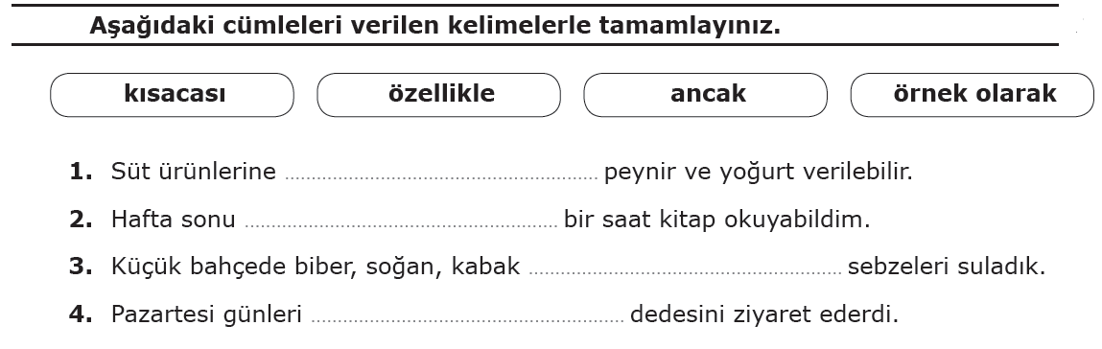
B-)
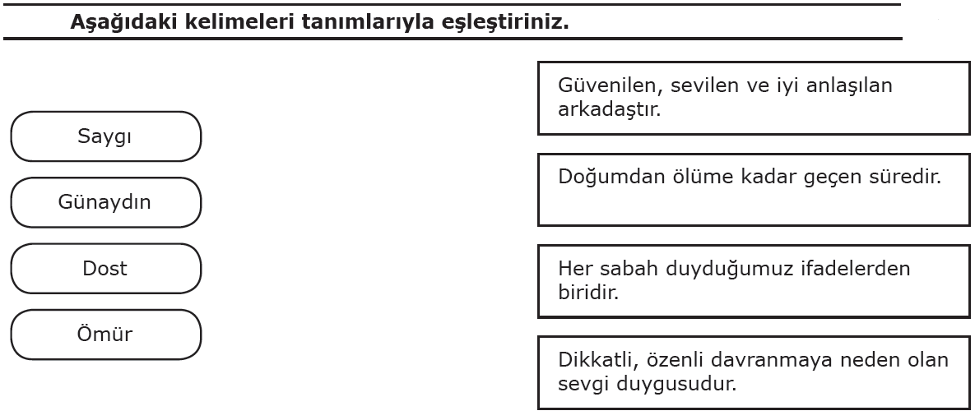
C
D-) Aşağıdaki eş sesli kelimeleri iki farklı anlama gelecek şekilde cümle içinde kullanınız.
bin | 1.anlam
bin | 2.anlam
gül | 1.anlam
gül | 2.anlam
al | 1.anlam
al | 2.anlam
yol | 1.anlam
yol | 2.anlam

E-) Aşağıdaki kelimeleri hecelerine ayırınız.
KELİME | HECE | KELİME | HECE | KELİME | HECE
kayıkçı |  | ördek |  | topluluk
kitaplık |  | öğretmen |  | kalk
yorgan |  | muallim |  | Samsun
kaz |  | aile |  | Türkiye
F)Aşağıda verilen sözcüklerle“-ci,-li,-lik,-siz,-gın” eklerini kullanarak yeni sözcükler türetiniz.
KELİME | YENİ KELİME | KELİME | YENİ KELİME | KELİME | YENİ KELİME
söz |  | ayakkabı |  | Samsun
yalnız |  | bez |  | yeni
yol |  | tuz |  | kader
gözlük |  | tat |  | süt

G) Aşağıdaki sözcüklerin yanına eş anlamlarını yazınız.
KELİME | EŞ ANLAMLISI | KELİME | EŞ ANLAMLISI | KELİME | EŞ ANLAMLISI
al |  | muallim |  | ihtiyar
siyah |  | öğrenci |  | yaşam
beyaz |  | cümle |  | veteriner
vatan |  | üzgün |  | cevap

H-) Aşağıdaki sözcüklerin yanına zıt (karşıt) anlamlarını yazınız.
KELİME | ZIT ANLAMLISI | KELİME | ZIT ANLAMLISI | KELİME | ZIT ANLAMLISI
doğum |  | sol |  | ıslak
kalabalık |  | içeri |  | barış
kuzey |  | akıllı |  | gelmek
mutlu |  | yaşlı |  | var

J-) Aşağıdaki kelimelerin “Kalın” ve “İnce” Ünlülerini ayırınız.
KELİME | KALIN ÜNLÜLER | İNCE ÜNLÜLER | KELİME | KALIN ÜNLÜLER | İNCE ÜNLÜLER
Torul |  |  | Gümüşhane
Sadık |  |  | Mustafa
Yumuşak |  |  | Yetenek
Özgürlük |  |  | Hakimiyet
Yardımcı |  |  | Atatürk
Muhammet |  |  | Yurttaş

K-) Aşağıdaki isimlerin önüne uygun yazılabilecek “önadları (sıfat)”yazara tamamlayınız
ÖNAD | KELİME | ÖNAD | KELİME
 | limon |  | kazak
 | silgi |  | ekmek
 | kalem |  | çocuk
 | çilek |  | saç
 | insan |  | top
 | çiçek |  | araba

L-) Aşağıdaki cümlelerde yer alan “önadları” bularak yazınız
CÜMLE | ÖNAD | CÜMLE | ÖNAD
İhtiyar kadın ağlıyordu. |  | Soğuk havalara dikkat edelim.
Kısacık eteği çok yakışmış. |  | Özge'nin düz saçları var.
Törene kırk kişi gelmiş. |  | Evimizin geniş balkonu var.
Annem tatlı elmalar almış. |  | Titreyen ellerini saklayama.
Sen şuradaki evde mi oturuyorsun? |  | Yarım ekmeği kim yedi?
Kardeşim üç yaşına girdi. |  | Bu yıl üçüncü sınıfta okuyoruz.
UZUNLUK ÖLÇÜLERİ METRE VE SANTİMETRE
mebders.com

mebders.com

mebders.com

